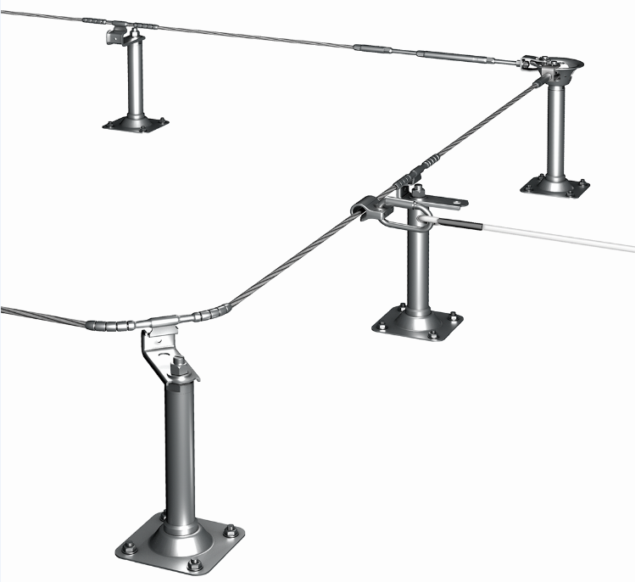

Protocole de réception Protocole de contrôle

Société de contrôle:
____________________________________
Nom / Société
____________________________________
Rue
____________________________________
Code postal / Ville
____________________________________
Persone de contact
____________________________________
Téléphone
____________________________________
Courriel
Client inspection annuelle:
_____________________________________
Nom / Société
_____________________________________
Rue
_____________________________________
Code postal / Ville

Contrôle à l’aide de la checkliste pour l’entretien
Contrôle effectué par une personne autorisée par le fabricant et selon les instruction de montage de celui-ci.
Test en ordre (Pas d’objection à l’égard de l’ensemble du dispositif d’ancrage!)
Test en ordre avec commentaires Test défauts
Remarques / Différences / Défauts
1
Celui-ci confirme que l'installation correspond aux critères du fabricant et que tous les défauts ont été protocolés.

______________ _________________________________ _______________________________
Date Nom en lettres capitales Signature du client
Procédure de contrôle des dispositifs d’ancrage existants par une personne qualifiée (extrait de norme EN 795)
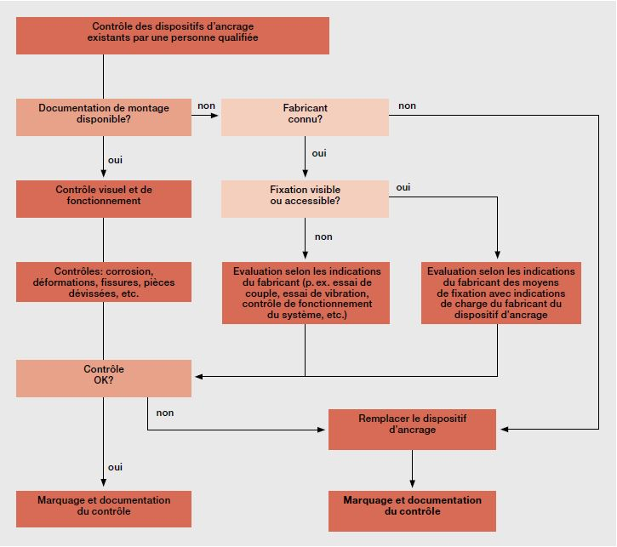

Checklist de contrôle du point d’ancrage
EAP S | 310.000.008
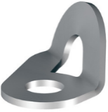 | Lisibilité du marquage (numéro d'article et de lot au minimum)
 | Aucune déformation ou flexion supplémentaire n’est présente
 | Pas d’affaiblissement dû à la corrosion visible
 | Pas de fissures visibles
 | Montage selon instructions de montage (Couple de serrage 50 Nm)

EAP F / G | 310.000.006 / 310.000.004
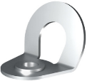 | Lisibilité du marquage (numéro d'article et de lot au minimum)
 | Aucune déformation ou flexion supplémentaire n’est présente
 | Pas d’affaiblissement dû à la corrosion visible
 | Pas de fissures visibles
 | Montage selon instructions de montage (Couple de serrage 50 Nm)
 | Point d’attache rotatif

EAP GBS / QBS | 310.000.005 / 310.000.007
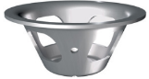  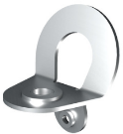 | Lisibilité du marquage (numéro d'article et de lot au minimum)
 | Aucune déformation ou flexion supplémentaire n’est présente
 | Pas d’affaiblissement dû à la corrosion visible
 | Pas de fissures visibles
 | Montage selon instructions de montage (Couple de serrage 50 Nm)
 | Point d’attache rotatif
 | Raccord de protection contre la foudre serré à 12 Nm (au point de fixation)
 | Raccordement du câble intact (pas de fils visibles aux extrémités du câble, câble sans traces de brûlure)

Checklist de contrôle des lignes de vie
STR 42 | 310.100. bis 900.001
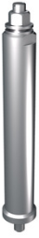 | Lisibilité du marquage (numéro d'article et de lot au minimum)
 | Aucune déformation ou flexion supplémentaire n’est présente
 | Pas d’affaiblissement dû à la corrosion visible
 | Pas de fissures visibles
 | Montage selon instructions de montage (Couple de serrage 130 Nm)
 | Etanchéité encore intacte (pas de fissures ou coupures)
 | Contrôle visuel des soudures (pas de fissures ou de trous visibles)

SP 16 H P | 310.100. bis 900.001
 | Lisibilité du marquage (numéro d'article et de lot au minimum)
 | Aucune déformation ou flexion supplémentaire n’est présente
 | Pas d’affaiblissement dû à la corrosion visible
 | Pas de fissures visibles
 | Montage selon instructions de montage (Couple de serrage 130 Nm)
 | Etanchéité encore intacte (pas de fissures évidentes, blessures)

SP 16 / 20 H | 310.100. bis 900.001
 | Lisibilité du marquage (numéro d'article et de lot au minimum)
 | Aucune déformation ou flexion supplémentaire n’est présente
 | Pas d’affaiblissement dû à la corrosion visible
 | Pas de fissures visibles
 | Montage selon instructions de montage (Couple de serrage 130 Nm Support 16)
 | Montage selon instructions de montage (Couple de serrage 200 Nm Support 20)

SP 16 / 20 KL  EAP S 16 B KL | 310.100. bis 900.001  310.503.003
 | Lisibilité du marquage (numéro d'article et de lot au minimum)
 | Aucune déformation ou flexion supplémentaire n’est présente
 | Pas d’affaiblissement dû à la corrosion visible
 | Pas de fissures visibles
 | Pas de fissures visibles dans le mortier ou le béton environnant (dans le rayon des distances aux bords par collé dans le poteau selon la brochure d’information)
 | Etanchéité encore intacte (pas de fissures évidentes, blessures)
Checklist de contrôle des plaques de fixation
GP P B | 310.001.001
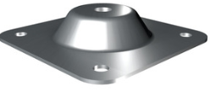 | Lisibilité du marquage (numéro d'article et de lot au minimum)
 | Aucune déformation ou flexion supplémentaire n’est présente
 | Pas d’affaiblissement dû à la corrosion visible
 | Pas de fissures visibles
 | Montage selon instructions de montage
 | Etanchéité encore intacte (pas de fissures évidentes, blessures)

GP P H | 310.002.004
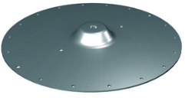 | Lisibilité du marquage (numéro d'article et de lot au minimum)
 | Aucune déformation ou flexion supplémentaire n’est présente
 | Pas d’affaiblissement dû à la corrosion visible
 | Pas de fissures visibles
 | Montage selon instructions de montage
 | Etanchéité encore intacte (pas de fissures évidentes, blessures)

GP P T | 310.006.003
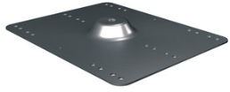 | Lisibilité du marquage (numéro d'article et de lot au minimum)
 | Aucune déformation ou flexion supplémentaire n’est présente
 | Pas d’affaiblissement dû à la corrosion visible
 | Pas de fissures visibles
 | Montage selon instructions de montage (Couple de serrage 10 Nm)
 | Etanchéité encore intacte (pas de fissures évidentes, blessures)

Checklist de contrôle ligne de vie Flury Line
InoxD8 | 320.000.001
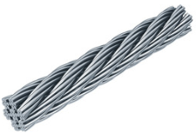 | Pas d’affaiblissement dû à la corrosion visible
 | Pas de fissures visibles
 | Aucune blessure au câble (par ex. torons ouverts, écrasement)
 | Aucune trace de brûlure visible sur la corde (coup de foudre)

GK8 / GKS8 | 320.000.003 / 320.000.004
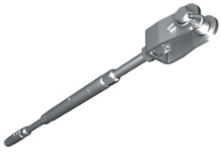 | Lisibilité du marquage (numéro d'article et de lot au minimum)
 | Aucune déformation ou flexion supplémentaire n’est présente
 | Pas d’affaiblissement dû à la corrosion visible
 | Pas de fissures visibles
 | Goupille de blocage disponible et fixée par bague de blocage
 | Le cône n’est plus visible dans l’orifice de contrôle
 | Câble visible dans l’orifice de contrôle

S8 / SV8 | 320.000.005 / 320.000.012
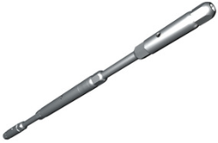 | Lisibilité du marquage (numéro d'article et de lot au minimum)
 | Aucune déformation ou flexion supplémentaire n’est présente
 | Pas d’affaiblissement dû à la corrosion visible
 | Pas de fissures visibles
 | Le cône n’est plus visible dans l’orifice de contrôle
 | Câble visible dans l’orifice de contrôle

KAS8 / KAG8 | 320.000.017 / 320.000.018
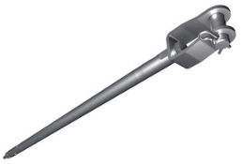 | Lisibilité du marquage (numéro d'article et de lot au minimum)
 | Aucune déformation ou flexion supplémentaire n’est présente
 | Pas d’affaiblissement dû à la corrosion visible
 | Pas de fissures visibles
 | Goupille de blocage disponible et fixée par bague de blocage
 | Le cône n’est plus visible dans l’orifice de contrôle
 | Câble visible dans l’orifice de contrôle

Checkliste Wartung Rückhaltesystem Flury Line
2DSF8 / 3DSF8 | 320.000.013 / 320.000.007
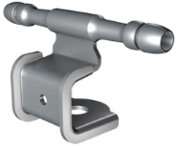  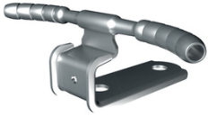 | Lisibilité du marquage (numéro d'article et de lot au minimum)
 | Aucune déformation ou flexion supplémentaire n’est présente
 | Pas d’affaiblissement dû à la corrosion visible
 | Pas de fissures visibles
 | Montage selon instructions de montage (Couple de serrage 50 Nm)
 | Raccord de protection contre la foudre serré à 12 Nm (au point de fixation)
 | Raccordement du câble intact (pas de fils visibles aux extrémités du câble, traces de câble sans brûlure)
 | Pas de fissures visibles au niveau des joints (joints accrochés l’un à l’autre)
 | Contrôle visuel du cordon de soudure (pas de fissures ou de trous visibles)

GK8 / GKS8 | 320.000.027 / 320.000.021
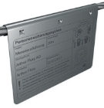 | Lisibilité du marquage
 | Attaches sur le câble
 | Prochaine date d’inspection marquée (autocollant d’entretien)

GL8 | 320.000.019
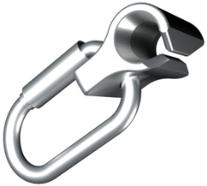 | Lisibilité du marquage (numéro d'article et de lot au minimum)
 | Aucune déformation ou flexion supplémentaire n’est présente
 | Pas d’affaiblissement dû à la corrosion visible
 | Pas de fissures visibles
 | Attaches sur le câble

Protocoles de contrôle
Date | Défauts détectés, défauts supprimés | Nom Inspecteur | Signature Inspecteur | Prochain contrôle
 | Mise en service

